**Система дистанционного банковского обслуживания юридических лиц в АО «Россельхозбанк»**

Инструкция пользователя НЦК ЮЛ «Свой Бизнес»

**Плановая смена сертификата**

Листов – 7

**Уведомление об истечении срока действия сертификата**

За 30 дней до истечения срока действия сертификата в системе «Свой бизнес» отображается соответствующее уведомление на следующих страницах системы:

* При выборе организации во время авторизации.

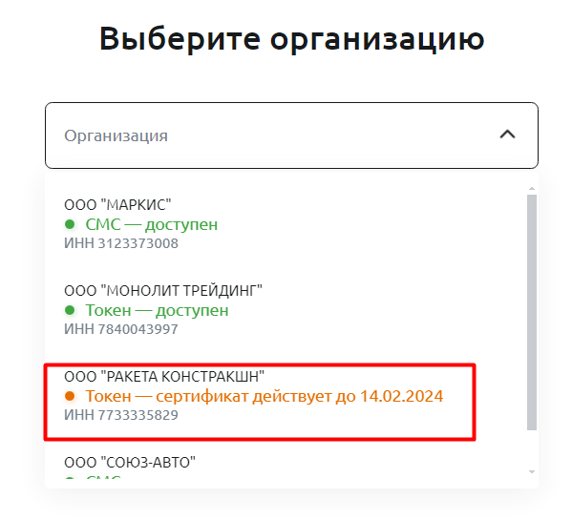

**Рисунок 1** – Выбор организации

* На главной странице:
* При наличии у пользователя только сертификата, срок действия которого истекает.

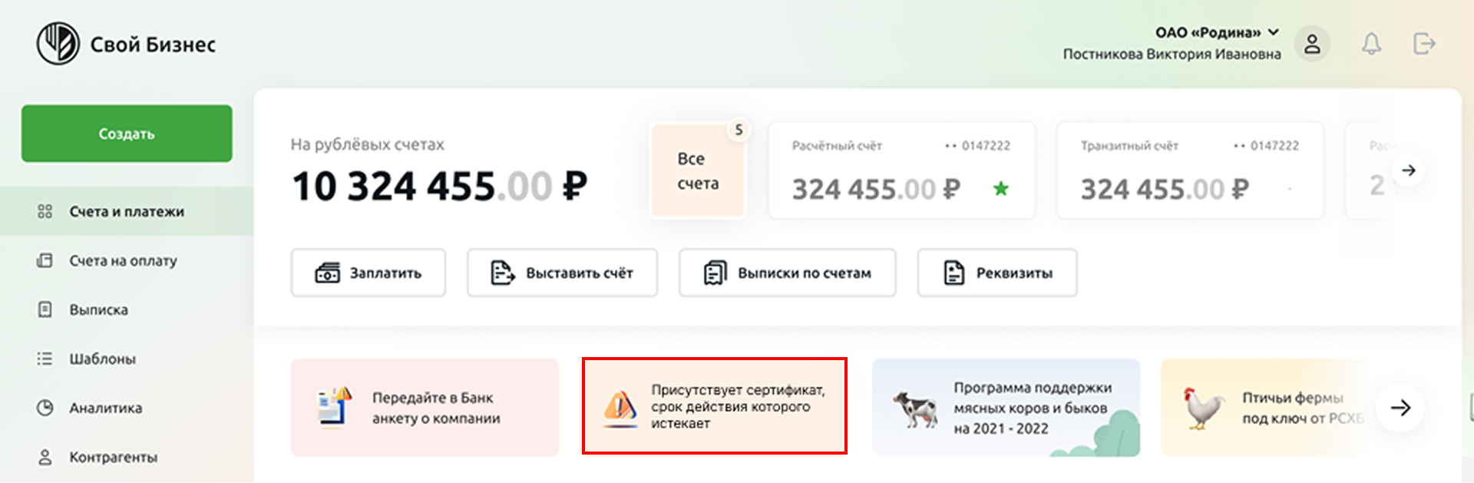

**Рисунок 2** – Уведомление об окончании срока действия сертификата

При нажатии на баннер с уведомлением откроется окно с информацией о сертификате (срок действия, серийный номер и фамилия, имя, отчество владельца сертификата), а также ссылка на инструкцию по выпуску нового сертификата и номер телефона горячей линии, на которую Вы можете обратиться, если у Вас возникнут вопросы.

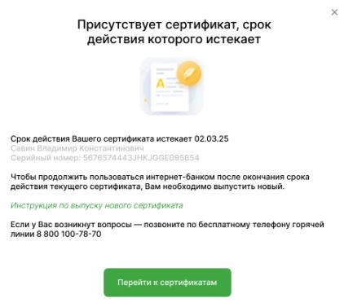

**Рисунок 3** – Информация о сертификате

Для того чтобы открыть раздел **Сертификаты**, нажмите на кнопку **Перейти к сертификатам**.

Для того чтобы вернуться на главную страницу, щелкните по кнопке .

* При наличии у пользователя сертификата, срок действия которого истекает, и неисполненной заявки на сертификат.

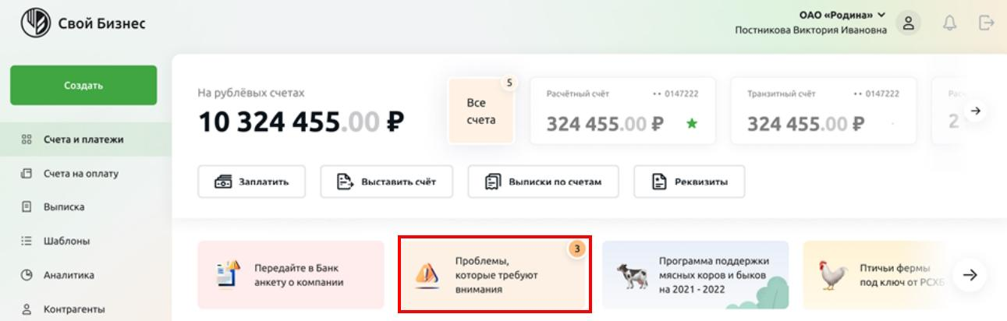

**Рисунок 4** – Уведомление при наличии сертификата с истекающим сроком действия и неисполненной заявки на сертификат

При нажатии на баннер с уведомлением откроется окно со списком проблем, требующих Вашего внимания. В списке для каждой записи отображается информация о сроке действия и владельце сертификата, серийный номер сертификата, а также статус заявки на сертификат.

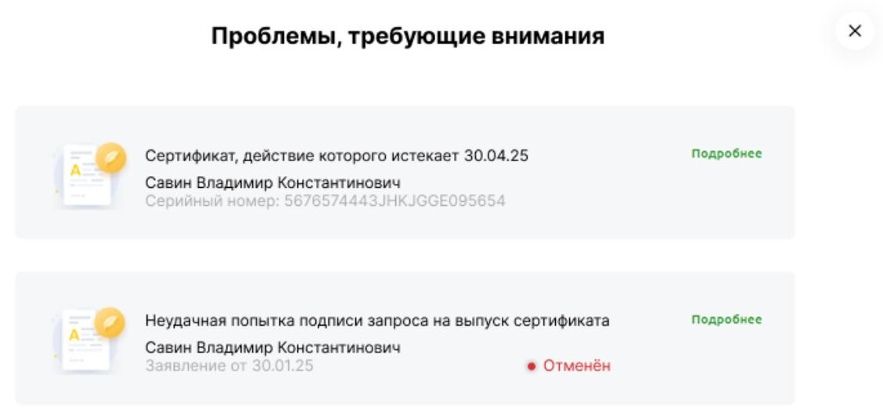

**Рисунок 5** – Список проблем, требующих внимания

При нажатии на ссылку **Подробнее** откроется окно с детальной информацией о проблеме.

Для того чтобы вернуться на главную страницу, щелкните по кнопке .

**Смена сертификата**

Для того чтобы перейти к плановой смене сертификата, войдите в раздел **Личный кабинет** одним из способов:

1. На главной странице системы «Свой Бизнес» выберите раздел **Личный кабинет**.

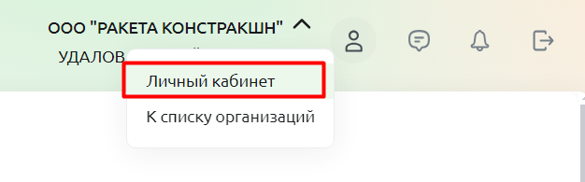

**Рисунок 6 –** Выбор раздела

1. На главной странице системы «Свой Бизнес» нажмите на баннер с уведомлением об окончании срока действия сертификата. Далее в открывшемся окне с информацией о сертификате нажмите на кнопку **Перейти к сертификатам**. В результате Вы попадете в раздел **Личный кабинет** – **Сертификаты**.
2. На главной странице системы «Свой Бизнес» нажмите на баннер с уведомлением о проблемах, требующих внимания. Далее в открывшемся списке щелкните по ссылке **Подробнее**. После того как откроется окно с информацией о сертификате, нажмите на кнопку **Перейти к сертификатам**. В результате Вы попадете в раздел **Личный кабинет** – **Сертификаты**.

Далее нажмите на кнопку **Выпустить сертификат**.

Затем в отобразившемся окне предоставьте разрешение на проведение операции с ключами и сертификатами.

На открывшейся форме проверьте правильность указанных сведений. В случае, если информация в запросе некорректна, щелкните по кнопке  и обратитесь в банк для ее уточнения.

Если указанные сведения верны, установите флажок в поле «Ознакомлен и подтверждаю правильность» и нажмите на кнопку **Продолжить**.

Далее выберите ключевой носитель в соответствии с предложенными вариантами, на который будет сгенерирован новый ключ ЭП, и нажмите на кнопку **OK**.

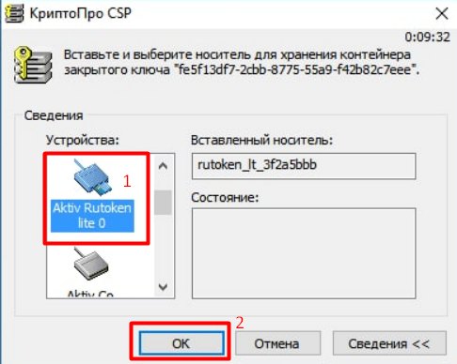

**Рисунок 7 –** Выбор носителя ключа ЭП

Двигайте мышкой и/или нажимайте произвольные кнопки на клавиатуре, пока ползунок не дойдёт до конца.

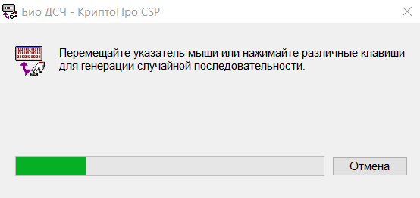

**Рисунок 8 –** Генерация случайной последовательности

Введите пароль на ключевой носитель и нажмите на кнопку **ОК**.

***ПРИМЕЧАНИЕ***: *данный пароль запрашивается каждый раз, когда Вы производите какие-либо операции, связанные с подписью*.

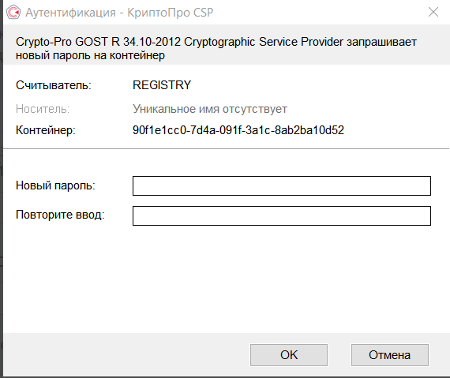

**Рисунок 9 –** Ввод пароля на ключевом носителе

После генерации закрытого ключа заявка на перевыпуск сертификата будет сформирована автоматически. Для отправки заявки в банк установите флажок в поле «Ознакомлен и подтверждаю правильность» и щелкните по кнопке **Подписать** **и отправить**.

***ПРИМЕЧАНИЕ****: запрос на выдачу сертификата всегда доступен на вкладке* ***Запросы на сертификат*** *в* ***Личном кабинете****.*

После того как сертификат будет выпущен, он отобразится в разделе **Личный кабинет – Сертификаты**.

**Установка сертификата**

После выпуска сертификата Вам необходимо установить СКП ЭП на токен либо в другое хранилище в соответствии с Вашим выбором при оформлении заявки на выпуск сертификата.

***ПРИМЕЧАНИЕ****: при установке сертификата на токен он должен быть обязательно подключен к Вашему компьютеру.*

Для установки нового сертификата в разделе **Личный кабинет – Сертификаты** нажмите на кнопку **Установить**.

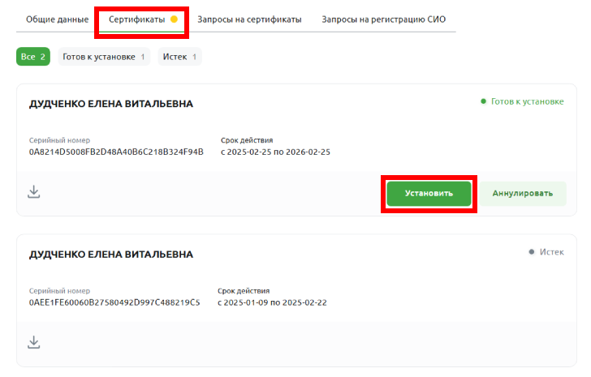

**Рисунок 10 –** Страница просмотра заявки на выпуск сертификата

Далее в отобразившемся окне проверьте правильность указанных сведений. В случае, если информация в запросе некорректна, щелкните по кнопке  и обратитесь в банк для ее уточнения.

Если указанные сведения верны, установите флажок в поле «Ознакомлен и подтверждаю правильность» и нажмите на кнопку **Подтвердить и установить**.

В результате сертификат будет установлен.

Для дальнейшей работы Вам необходимо заново войти в систему «Свой Бизнес».

***ОБРАТИТЕ ВНИМАНИЕ****: после установки сертификата на токен его нельзя форматировать. Форматирование приведет к потере сертификата. В этом случае будет необходимо сформировать новый запрос на выпуск СКП ЭП и предоставить его в офис банка, а также перевыпустить сертификат и аннулировать предыдущий.*